**关于填报个税专项扣除信息的通知**

各位教职工，大家好：

2019年1月1日起，新修改的《中华人民共和国个人所得税法》将全面施行。取得“综合所得”或“经营所得”的纳税人，在5000元的基本减除费用和“三险一金”专项扣除外，还可以依条件享受子女教育、继续教育、大病医疗、住房贷款利息或者住房租金、赡养老人等6项专项附加扣除。

为了确保您能够方便、快捷、准确地办理个人所得税有关扣除事项，请及时登录个人所得税APP进行实名认证，了解最新政策和功能，方便使用操作。

**具体操作如下：**

一、您可通过手机的应用程序下载个税app，也可登录国家税务总局网站，点击网站右侧“个税app”，扫描二维码进行下载。

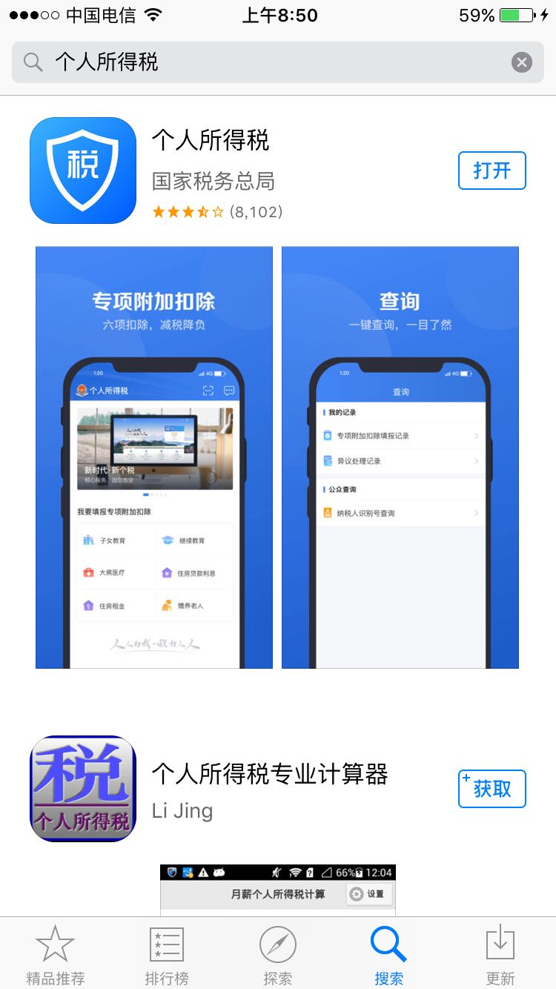

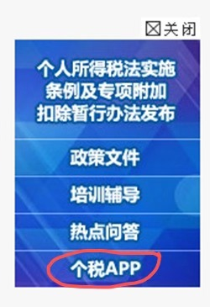

二、注册（选择**“人脸识别”**认证注册、根据提示要求填写信息进行注册）

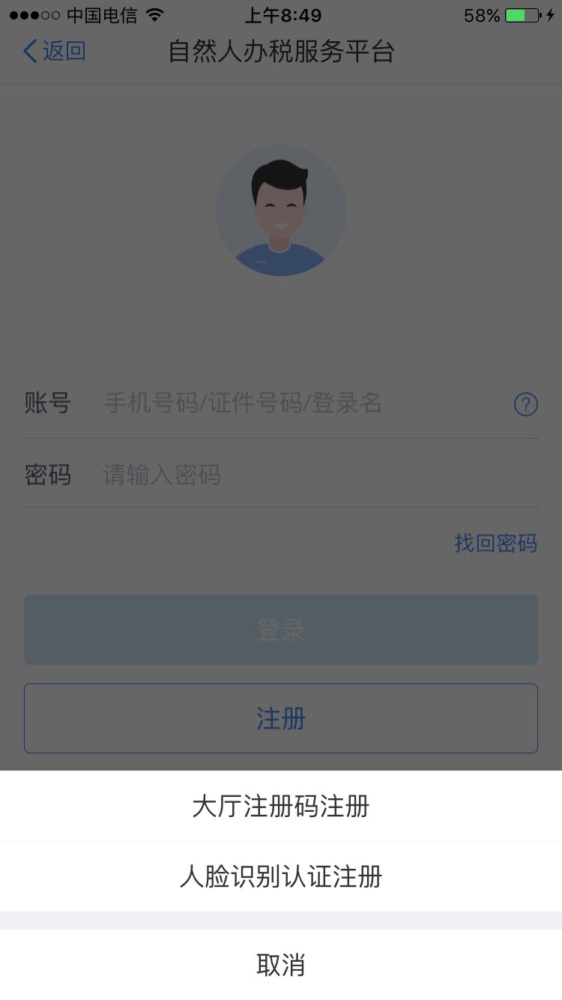

三、完善个人信息—基本信息（有配偶的，请填配偶信息）

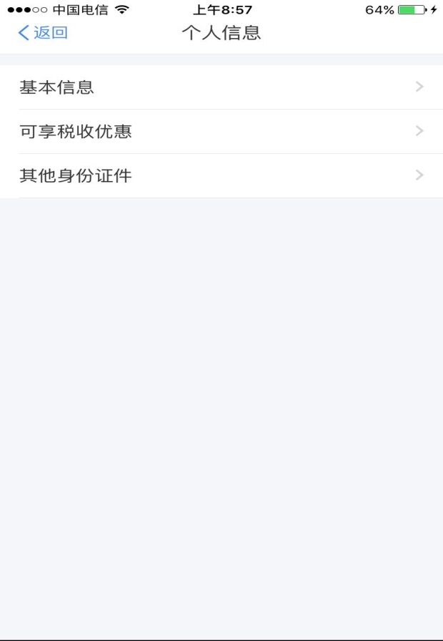

四、填报相关扣除事项（根据自身情况比对六项专项扣除，满足哪项扣除就填报相关扣除信息，**六项专项扣除条件和标准详见PPT**）

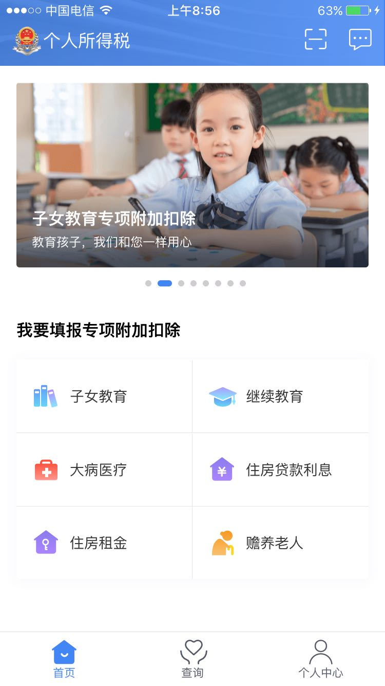

五、填报完相关信息，选择申报方式上报即可。（一般选择“通过扣缴义务人申报”；若不想透露个人信息，也可选择“综合所得年度自行申报”，在次年3-6月自行前往税务局进行专项扣除。）

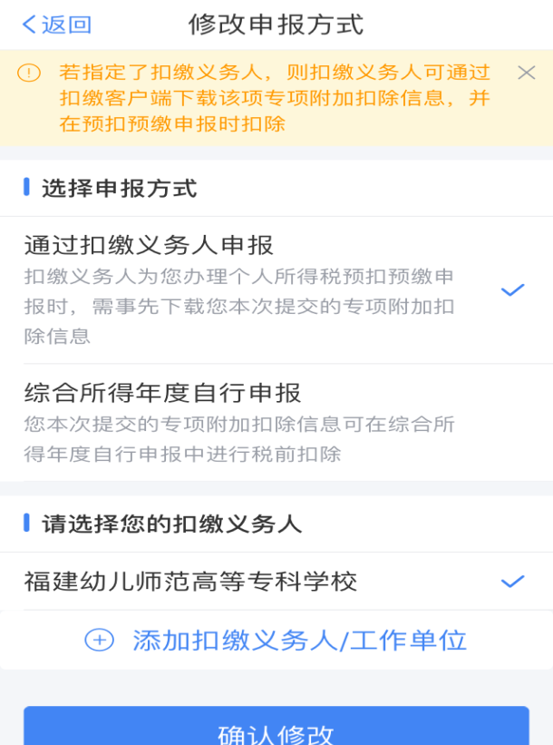

六、填报完毕，请在“查询”栏中的“专项附加扣除填报记录”中检查专项扣除项目是否都已填报成功。

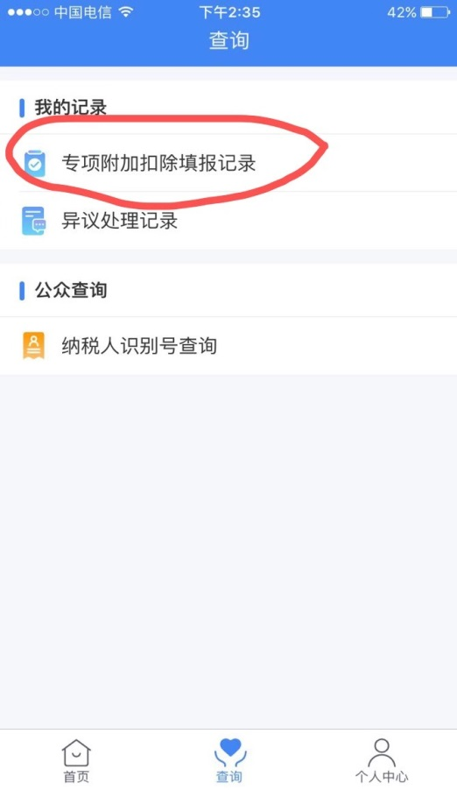

七、个税专项扣除信息填报工作请于**2019年1月20日**之前填报完毕。

（咨询电话：肖欢 0591-88061792）

财务科

2019年1月2日